Temat zajęć: Siejemy
1. „Moja uprawa”- zasianie sałaty. Budowanie wiedzy dziecka na temat cyklu rozwoju roślin.
Dzisiaj załóżcie swoje uprawy sałaty. Jeśli to możliwe – razem z rodzicami załóżcie obok domu miniogródek, w którym zasiejecie z nasionek sałatę lub rzodkiewkę. Jeśli nie będzie deszczu podlewajcie codziennie wieczorem swoją grządkę. Obserwujcie jak wzrasta. Gdy będziecie cierpliwi – z waszych warzyw będą pyszne kanapki.
​
2. „Maszyny rolnicze” - zabawa ruchowa. Wszyscy domownicy mogą brać w niej udział. Na sygnał rodzica np. TRAKTOR, KOMBAJN, WÓZ Z KONIEM – dzieci głosem i ruchem naśladują maszyny rolnicze i przemieszczają się po pokoju lub na podwórku.
​
3. "Maszyny rolnicze dawniej i dziś" - porozmawiajcie z rodzicami i dziadkami jak dawniej wyglądała praca w polu… Obejrzyjcie wspólnie zdjęcia:
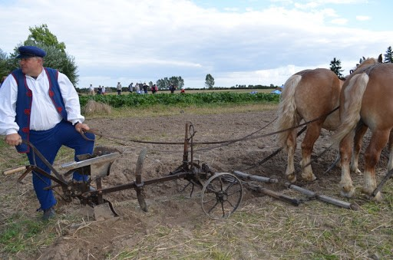

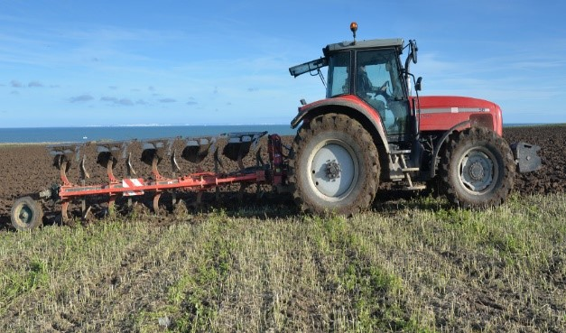
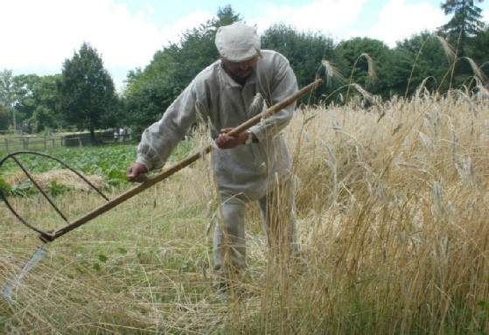
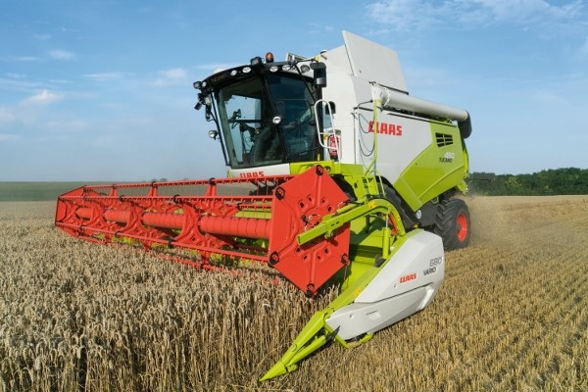

4. „Narzędzia i maszyny rolnika” – gra online.
https://learningapps.org/watch?v=pf9qp16w520

5. Obejrzyj Domowe Przedszkole „Miasto i wieś” i powiedz gdzie bardziej ci się podoba - na wsi czy w mieście?
https://youtu.be/RKxwNYHxgmM

6. Narysuj traktor po śladzie i pokoloruj według własnego pomysłu.

